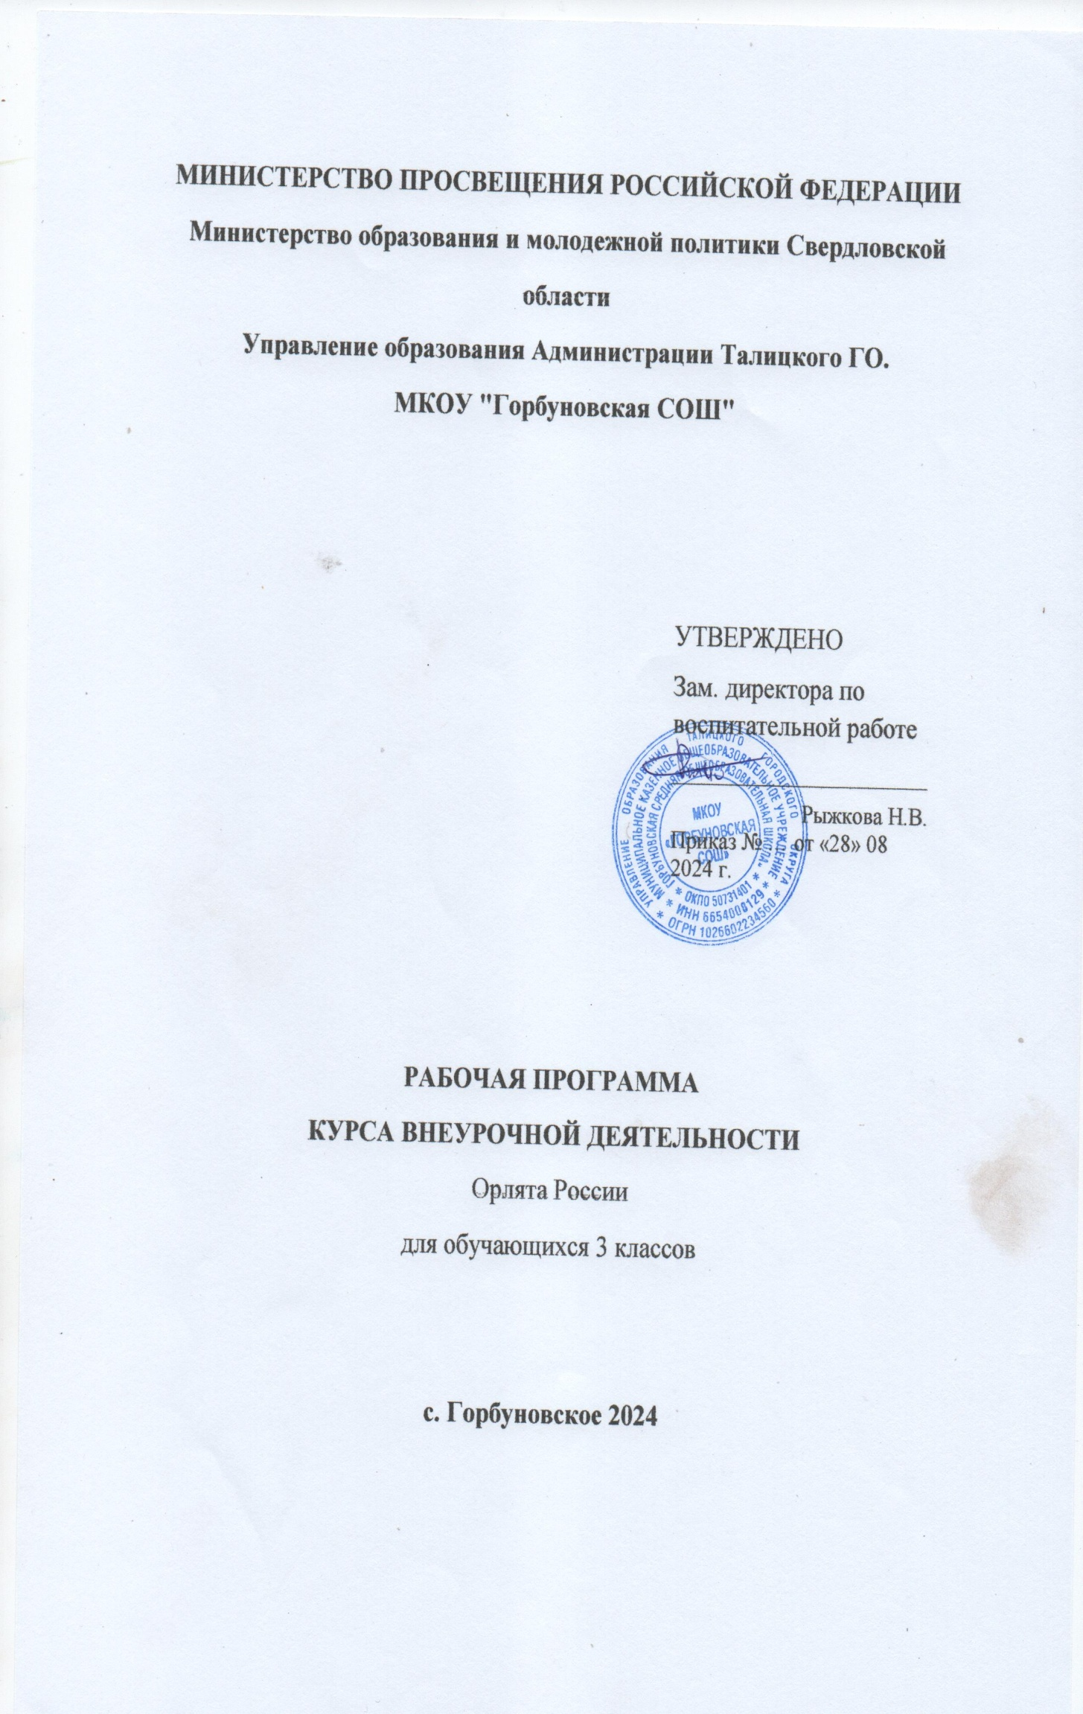

ПРОГРАММА РАЗВИТИЯ СОЦИАЛЬНОЙАКТИВНОСТИ
ОБУЧАЮЩИХСЯ НАЧАЛЬНЫХ КЛАССОВ

УЧИМСЯ, РАСТЁМ, МЕЧТАЕМ ВМЕСТЕ!

Цель программы «Орлята России»:

С о д е й с т в и е с о з д а н и ю у с л о в и й д л я р а з в и т и я у о б у ч а ю щ и х с я с о ц и а л ь н о - ц е н н о с т н ы х з н а н и й , о т н о ш е н и й и о п ы т а п о з и т и в н о г о п р е о б р а з о в а н и я с о ц и а л ь н о г о м и р а на о с н о в е т р а д и ц и о н н ы х р о с с и й с к и х д у х о в н о - н р а в с т в е н н ы х ц е н н о с т е й , в о с п и т а н и я к у л ь т у р ы о б щ е н и я , в о с п и т а н и я л ю б в и к с в о е м у О т е ч е с т в у , его и с т о р и и , к у л ь т у р е , п р и р о д е , р а з в и т и я с а м о с т о я т е л ь н о с т и и о т в е т с т в е н н о с т и .

П р о г р а м м а « О р л я т а Р о с с и и » о б е с п е ч и в а е т с о д е р ж а н и е в о с п и т а т е л ь н о й д е я т е л ь н о с т и с м л а д ш и м и ш к о л ь н и к а м и по с е м и н а п р а в л е н и я м с у ч ё т о м в о з р а с т а у ч а с т н и к о в и о с о б е н н о с т е й р е г и о н о в РФ .

Р е з у л ь т а т о м о с в о е н и я П р о г р а м м ы я в л я е т с я с ф о р м и р о в а н н о с т ь у р е б ё н к а м л а д ш е г о ш к о л ь н о г о в о з р а с т а с о ц и а л ь н о - ц е н н о с т н ы х з н а н и й , о т н о ш е н и й и о п ы т а п о з и т и в н о г о п р е о б р а з о в а н и я с о ц и а л ь н о г о м и р а на о с н о в е р о с с и й с к и х б а з о в ы х н а ц и о н а л ь н ы х ц е н н о с т е й .

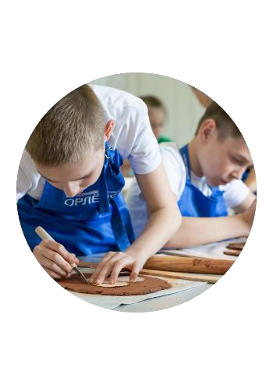
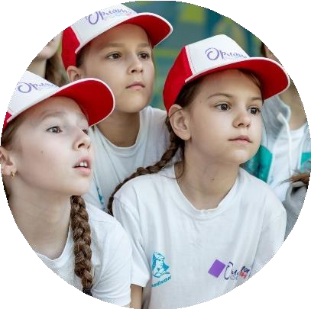МОДУЛИ ПРОГРАММЫ
- Программа «Орлята-дошколята»
- УМК учебного года 1,2,3,4, классов (в том числе для детей с ОВЗ)
- Программа летнего отдыха
«Содружество Орлят России» (муниципальный, региональный, федеральный уровни)
- Дополнительная общеобразовательная общеразвивающая программа
«Орлята России»
- Курсы повышения квалификации для учителей начальных классов
УЧАСТНИКИ ПРОГРАММЫ

- Дошкольники 6-7 лет

- Младшие школьники

- Старшеклассники-наставники

- Педагоги
- Родители обучающихся
- Вожатые детских лагерей


Орлёнок – Лидер
ЦЕННОСТНЫЕ ОСНОВАНИЯ ПРОГРАММЫ:
РОДИНА
СЕМЬЯ КОМАНДА ПОЗНАНИЕ ПРИРОДА
СПОРТ И ЗДОРОВЬЕ
Воспитание инициативности, ответственности, коммуникабельности, умения вдохновлять людей, организовывать слаженную работу команды, воспитание чувства коллективизма,

товарищества и дружбы
Орлёнок – Доброволец
Воспитание милосердия, доброты, стремления прийти на помощь ближнему, привычки, потребности в деятельности, приносящей созидательные плоды
Орлёнок – Мастер
Воспитание трудолюбия, уважения к людям различных профессий, мастерам своего дела, воспитание ценностного отношения к прекрасному,
формирование основ эстетической культуры - эстетическое воспитание, приобщение к духовным ценностям
Орлёнок – Спортсмен


Воспитание культуры здорового и безопасного образа жизни, воспитание силы воли, терпения, целеустремлённости, упорства и настойчивости, умения работать в команде

Орлёнок – Хранитель исторической памяти
Воспитание гражданственности, патриотизма, воспитание нравственных чувств, убеждений, этического сознания


Орлёнок – Эрудит

Воспитание интереса к научно- познавательной и исследовательской деятельности, к изобретательству
Орлёнок – Эколог
Воспитание экологической культуры, формирование эко-привычек, экологичного образа жизни.

Орлёнок – Хранитель исторической памяти
Орлёнок – Эрудит
Орлёнок – Мастер
Орлёнок – Лидер

ЛОГОТИП
Орлёнок – Доброволец
Орлёнок – Эколог
Орлёнок – Спортсмен

используются для представления треков в официальных документах, презентациях, значках

СИМВОЛ
используются педагогом для реализации содержания треков

АЛЬБОМ ХРАНИТЕЛЯ
КОНВЕРТ-КОПИЛКА ЭРУДИТА
ШКАТУЛКА МАСТЕРА
КОНСТРУКТОР
"ЛИДЕР"
КРУГ
ДОБРА
РЮКЗАЧОК
ЭКОЛОГА
ПЕРСОНАЖ ЗОЖИК
ЧЕК-ЛИСТ

Р е ал и з ац и я П р о г р ам м ы

Письмо Министерства просвещения
ТВ-1290/03 от 05.07.2022
«О направлении методических рекомендаций» по организации
внеурочной деятельности в рамках реализации обновлённых ФГОС
в у ч е б н ом г о д у


4 1 ч а с в н е у р о ч н о й д е я т е л ь н о ст и в т е ч е н ие у ч е бн о г о г о д а д л я 1 к л а с с а
6 8 ч а с о в в н е у р о ч н о й д е я т е л ь н о ст и в т е ч е н ие
у ч е бн о г о г о д а д л я 2 , 3 , 4 к л а с с о в

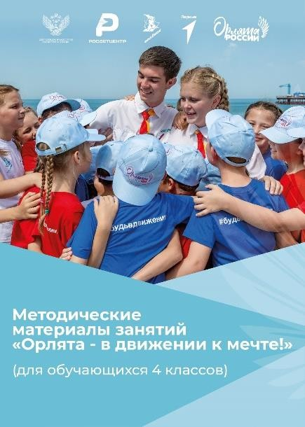Цик л д о п о л н ит е л ь н ы х з а н я т ий
« Ор л я т а – в д в иж е н ии к ме ч т е ! » д л я 4 к л а с с о в

Л о г и к а п о с т р о е н и я з ан я т и й в т р е к ах

1 класс 2 класс

- з а н я т и е
Погружение в тематику трека. Работа с понятиями, качествами
1 з а н я т и е
Введение в тематику трека, погружение Работа с понятиями, определениями

- з а н я т и е
Занятия/мастер-классы, участие в которых поможет детям выработать идею для коллективного творческого дела

- - 4 з а н я т и я
Знакомство с интересными местами, организациями, встречи с талантливыми людьми Малой Родины

5 з а н я т и е
Подведение итогов, опорные схемы, анализ.
Диагностика
2 з а н я т и е
Закрепление понятий трека. Дела и события, которые проводит учитель

3 - 6 з а н я т и я
Дела и события с элементами коллективного творческого дела

7 - 9 з а н я т и я
Встречи с интересными людьми по тематике трека. Подведение итогов, опорные схемы, анализ. Диагностика

- класс
Л о г и к а п о с т р о е н и я з ан я т и й в т р е к ах

класс

1 з а н я т и е
Погружение в тематику трека.
Работа с понятиями, качествами

2 - 4 з а н я т и я
Занятия/мастер-классы, участие в которых поможет детям выработать идею для коллективного творческого дела

- з а н я т и е
Подготовка коллективного творческого дела

- з а н я т и е
Реализация коллективного творческого дела (для себя, параллельного класса, родителей, младших классов)

- - 9 з а н я т и я
Встречи с интересными людьми по тематике трека. Подведение итогов, опорные схемы, анализ. Диагностика
1 з а н я т и е
Акцентирование внимания на ключевых аспектах трека. Участие детей в КТД от педагога
2 - 3 з а н я т и я
1 и 2 этапы КТД – выработка общей идеи для дела и его планирование, распределение поручений. Мотивация на создание и реализацию собственного КТД

4 - 5 з а н я т и я
3 и 4 этапы КТД – совместная подготовка и проведение дела

6 з а н я т и е
5 и 6 этапы КТД – подведение итогов проведённого дела и работа на последействие.

7 - 9 з а н я т и я
Встречи с интересными людьми по тематике трека. Подведение итогов, опорные схемы, анализ. Диагностика

К ал е н д ар н ы й п л ан з ан я т и й 1 к л ас с а

 | Примерная дата  проведения установочного  вебинара | Сроки реализации | Период заполнения анкеты обратной связи
Вебинар «Старт программы  «Орлята России» в 2024-2025  учебном году» | 29 августа 2024
Игровая программа | 5 сентября 2024 | 9 сентября - 11 октября 2024 | Заполнение анкеты обратной  связи не предусмотрено
Вводный Орлятский урок |  | 21 - 25 октября 2024
Церемония посвящения в Орлята России |  | 5 - 8 ноября 2024
«Орлёнок-Эрудит» | 23 октября 2024 | 11 ноября - 29 ноября 2024 | 30 ноября - 4 декабря 2024
«Орлёнок-Мастер» | 27 ноября 2024 | 2 - 20 декабря 2024 | 21 - 25 декабря 2024
«Орлёнок-Доброволец» | 19 декабря 2024 | 13 - 31 января 2025 | 1 - 5 февраля 2025
«Орлёнок-Спортсмен» | 29 января 2025 | 3 - 28 февраля 2025  *Дополнительные каникулы –  с 17 по 24 февраля | 1 - 5 марта 2025
«Орлёнок-Хранитель исторической памяти» | 26 февраля 2025 | 3 - 21 марта 2025 | 22-26 марта 2025
«Орлёнок-Эколог» | 19 марта 2025 | 1 - 18 апреля 2025 | 19 - 23 апреля 2025
«Орлёнок-Лидер» | 16 апреля 2025 | 21 апреля - 16 мая 2025 | 17 - 21 мая 2025
Игры для подведения итогов годового участия в Программе | 7 мая 2025 | 19 - 23 мая 2025 | Заполнение анкеты обратной связи не предусмотрено

К ал е н д ар н ы й п л ан з ан я т и й 1 к л ас с а
I четверть
4 игровых занятия
Вводный Орлятский урок 1 класса
*Каникулы
( п о ч е т в е р т я м )

II четверть

III четверть

IV четверть
Церемония посвящения в Орлята России

«Орлёнок- Доброволец»

«Орлёнок-Эколог»

«Орлёнок-Эрудит»

«Орлёнок- Спортсмен»

«Орлёнок-Лидер»

«Орлёнок-Мастер»
«Орлёнок-Хранитель исторической памяти»
Игровое занятие для подведения итогов годового участия
*Каникулы
*Каникулы
*Каникулы

К ал е н д ар н ы й п л ан з ан я т и й 2 , 3 , 4 к л ас с о в

 | Примерная дата проведения  установочного вебинара | Сроки реализации | Период заполнения анкеты обратной связи
Вебинар «Старт программы «Орлята России» в 2024-2025 учебном году» | 29 августа 2024
Вводный Орлятский урок | 5 сентября 2024 | 16 - 20 сентября 2024 | Заполнение анкеты обратной связи не предусмотрено
Церемония посвящения в Орлята России
«Орлёнок-Лидер» | 18 сентября 2024 | 23 сентября - 18 октября 2024 | 19 - 23 октября 2024
«Орлёнок-Эрудит» | 11 октября 2024 | 21 октября - 22 ноября 2024  *Осенние каникулы –  с 28 октября по 4 ноября | 23 - 27 ноября 2024
«Орлёнок-Мастер» | 15 ноября 2024 | 25 ноября - 20 декабря 2024 | 21 - 25 декабря 2024
Игры для подведения промежуточных итогов участия в Программе | 17 декабря 2024 | 23 - 27 декабря 2024 | Заполнение анкеты обратной связи не предусмотрено
«Орлёнок-Доброволец» | 19 декабря 2024 | 13 января - 7 февраля 2025 | 8 - 12 февраля 2025
«Орлёнок-Спортсмен» | 5 февраля 2025 | 10 февраля - 7 марта 2025 | 8 - 12 марта 2025
«Орлёнок-Эколог» | 5 марта 2025 | 10 марта - 11 апреля 2025  *Весенние каникулы –  с 24 по 31 марта | 12 - 16 апреля 2025
«Орлёнок-Хранитель исторической памяти» | 9 апреля 2025 | 14 апреля - 16 мая 2025 | 17 - 21 мая 2025
Игры для подведения итогов годового участия в Программе | 7 мая 2025 | 19 - 23 мая 2025 | Заполнение анкеты обратной связи не предусмотрено

К ал е н д ар н ы й п л ан з ан я т и й 2 , 3 , 4 к л ас с о в
( п о ч е т в е р т я м )

I четверть

IV четверть

III четверть

II четверть

Вводный Орлятский урок

«Орлёнок- Доброволец»

«Орлёнок-Эрудит»
(продолжение)

«Орлёнок-Эколог»
(продолжение)

Церемония посвящения в Орлята России

«Орлёнок- Спортсмен»

«Орлёнок-Мастер»
«Орлёнок-Хранитель исторической памяти»

«Орлёнок-Лидер»

«Орлёнок-Эрудит»

«Орлёнок-Эколог»
Игровое занятие для подведения промежуточных итогов участия в Программе

Игровое занятие для подведения итогов годового участия

*Каникулы
*Каникулы
*Каникулы
*Каникулы

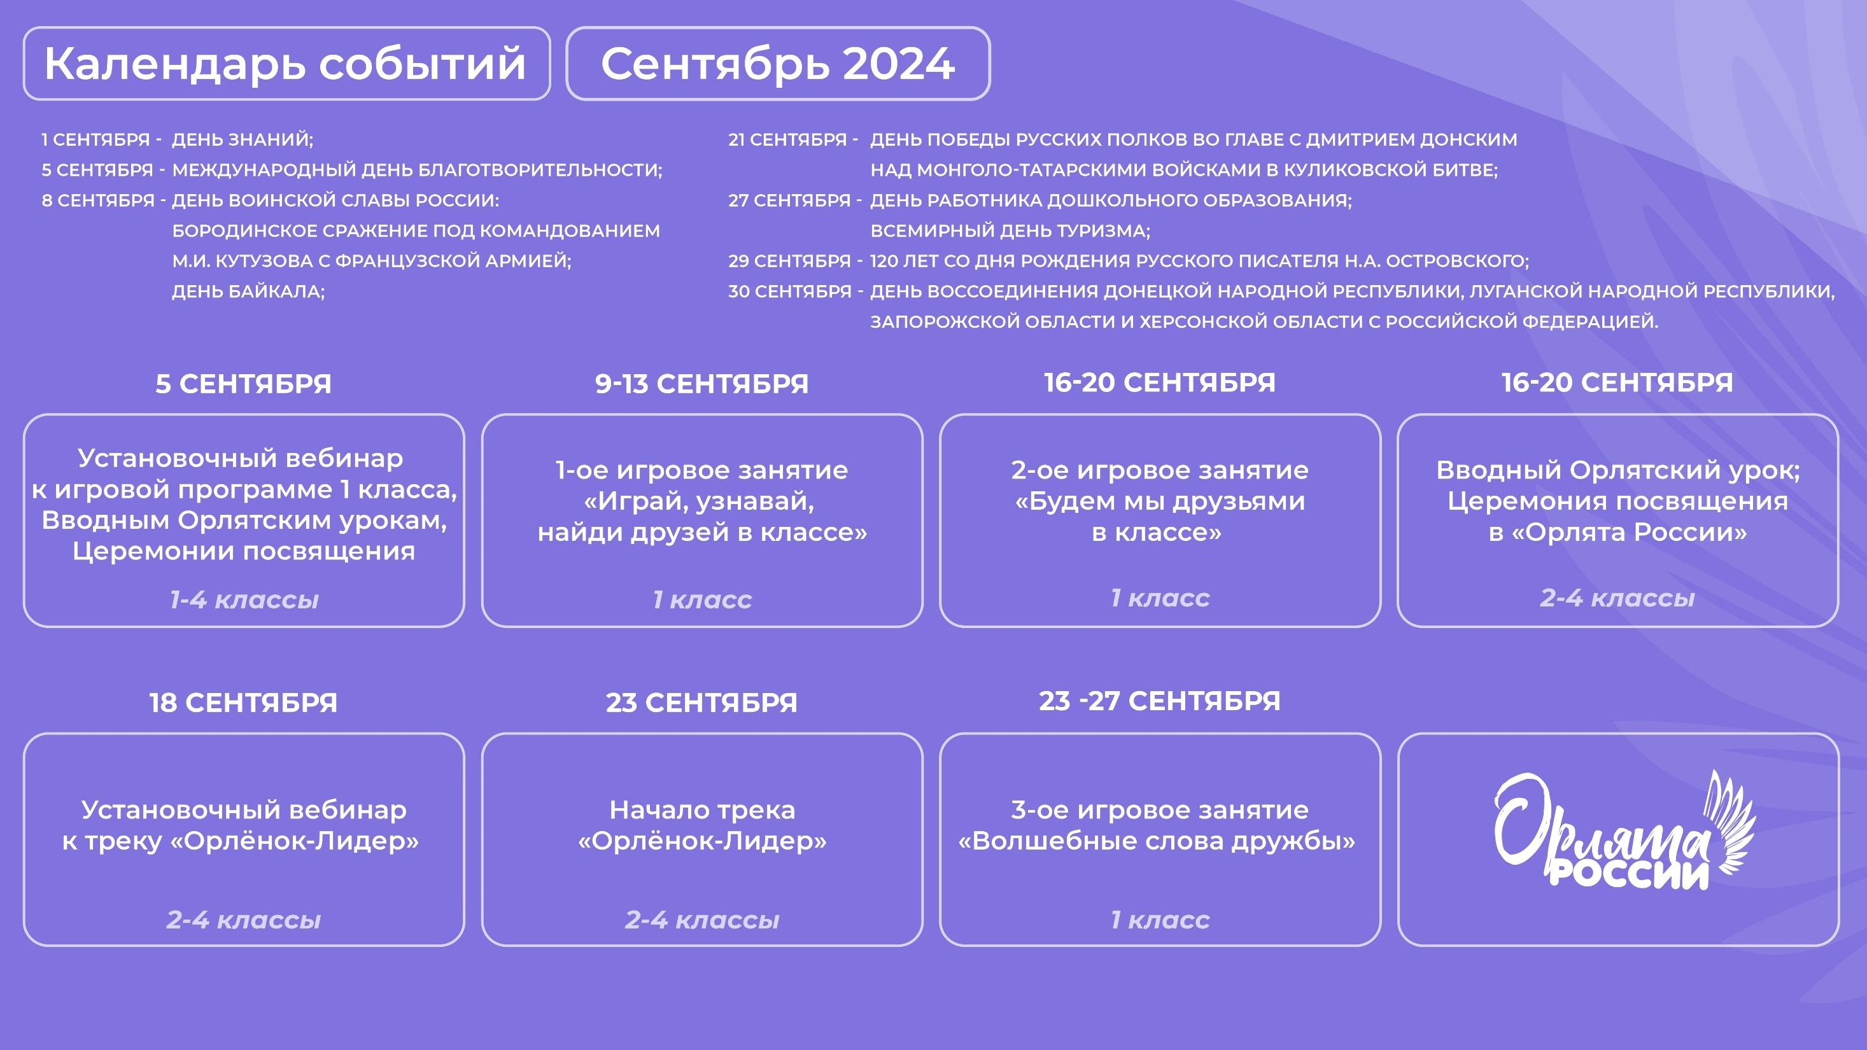

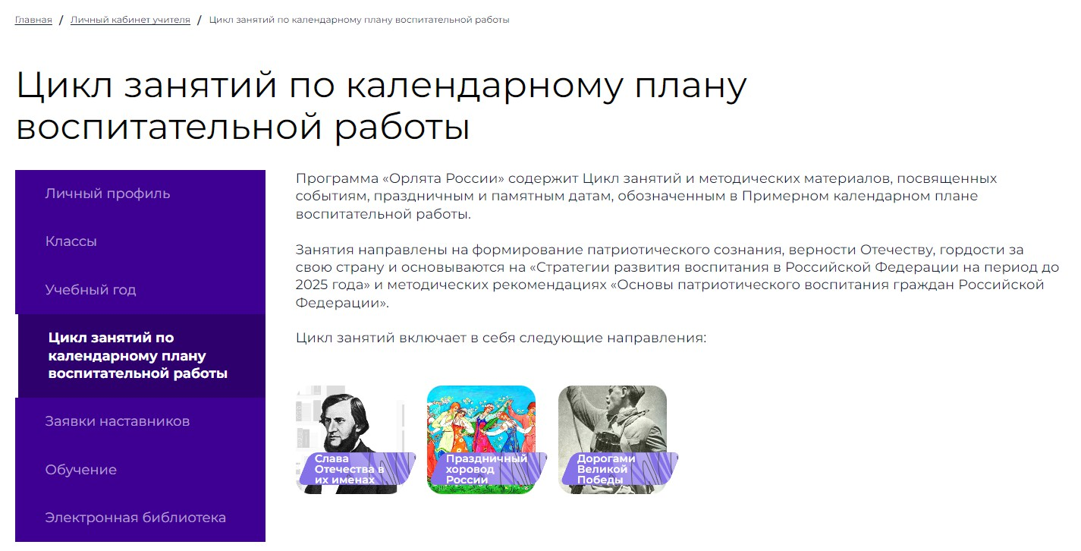

Р о л ь у ч и т е л я н ач ал ь н ы х к л ас с о в в п р о г р ам м е « О р л я т а Р о с с и и »

Канал в Сферуме
«Орлята России. Учителя»

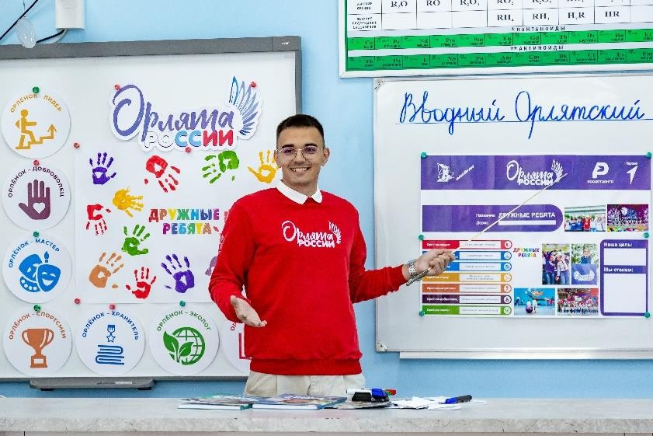Основные задачи
учителя начальных классов:
- С о в м е с т н о е с р о д и т е л я м и п р и н я т и е р е ш е н и я о б у ч а с т и и в П р о г р а м м е
- В е д е н и е з а н я т и й с о г л а с н о м а т е р и а л а м у ч е б н о - м е т о д и ч е с к о г о к о м п л е к т а
с о о т в е т с т в у ю щ е г о к л а с с а
- У ч а с т и е в о р г а н и з а ц и и п р и ш к о л ь н ы х с м е н « С о д р у ж е с т в о О р л я т Р о с с и и »
- В з а и м о д е й с т в и е с с о в е т н и к о м д и р е к т о р а п о в о с п и т а н и ю и
в з а и м о д е й с т в и ю с д е т с к и м и о б щ е с т в е н н ы м и о б ъ е д и н е н и я м и в ц е л я х о р г а н и з а ц и и с о б ы т и й
- П р и в л е ч е н и е с т а р ш е к л а с с н и к о в к д е я т е л ь н о с т и н а с т а в н и к а в
п р о г р а м м е « О р л я т а Р о с с и и » , о с у щ е с т в л е н и е п о д д е р ж к и и
о б е с п е ч е н и е в з а и м о д е й с т в и я с д е т ь м и м л а д ш е г о ш к о л ь н о г о в о з р а с т а

Р о л ь р о д и т е л е й в п р о г р ам м е « О р л я т а Р о с с и и »

Родители – активные участники Программы

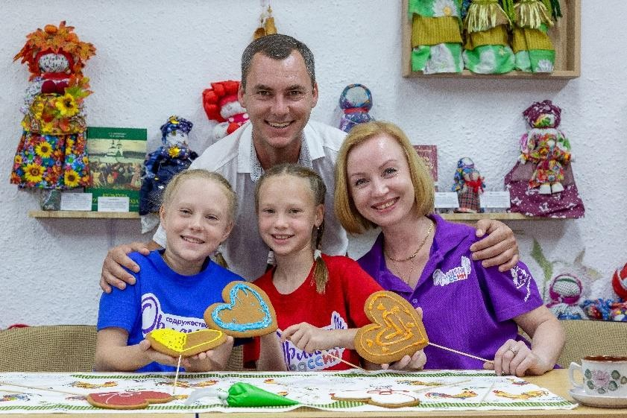

Канал в Сферуме
«Орлята России. Родители»

Основные задачи родителя:
- С о в м е с т н о е с у ч и т е л е м п р и н я т и е р е ш е н и я о б у ч а с т и и в П р о г р а м м е
- П о д д е р ж к а и н а с т р о й с в о е г о р е б ё н к а н а а к т и в н о е у ч а с т и е с о в м е с т н о с к л а с с о м в П р о г р а м м е
- У ч а с т и е в о п р е д е л ё н н ы х д е л а х
т р е к о в П р о г р а м м ы ( в ы х о д ы н а п р и р о д у , с о р е в н о в а н и я ,
р о д и т е л ь с к и е с о б р а н и я , э к с к у р с и и и д р у г о е )
- В з а и м о д е й с т в и е с у ч и т е л е м в
в о п р о с а х в о с п и т а н и я с в о е г о р е б ё н к а

Р о л ь с о в е т н и к а в п р о г р ам м е « О р л я т а Р о с с и и »

Контактные данные региональных кураторов программы
«Орлята России»

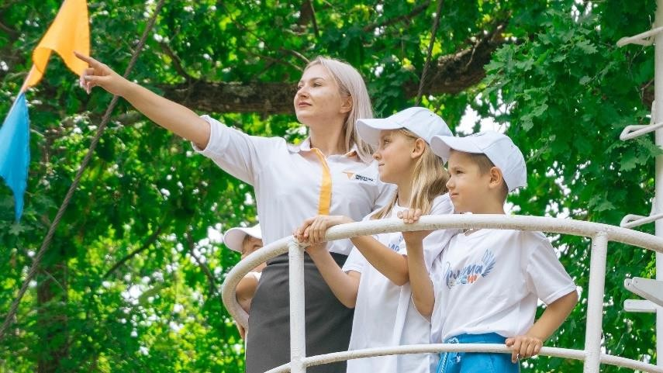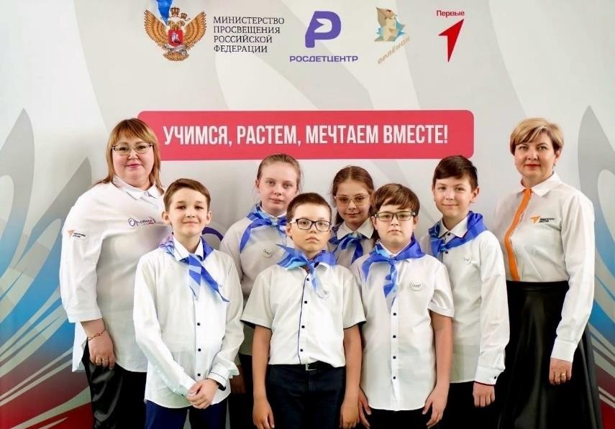Основная задача в рамках реализации Программы:
Советник может быть участником Программы, если он является учителем начальных классов.

 информирование педагогов;
 консультативная помощь по возникающим вопросам;
 привлечение новых участников;
вовлечение в реализацию Программы родителей и старшеклассников в роли наставников;
 содействие в реализации пришкольной смены
«Содружество Орлят России»;
содействие в организации итоговых событий по трекам Программы на уровне школы;
содействие в организации Церемонии посвящения и иных событий Программы
«Орлята России».

Общая координация Программы
на уровне образовательной организации

И т о г о в ы е с о б ы т и я п о т р е к ам П р о г р ам м ы


Итоговое событие – это финальное знаковое событие по итогам прохождения трека, которое реализуется на уровне образовательной организации или региона в соответствии с общей концепцией, утверждённой разработчиками программы «Орлята России»

привлечение участников программы к участию в общественно значимых делах;

организация дел, направленных на позитивные
изменения окружающего мира;

возможность приобретения обучающимися опыта
социально-преобразующей деятельности.

Реализуются в период сдачи отчетов по каждому треку

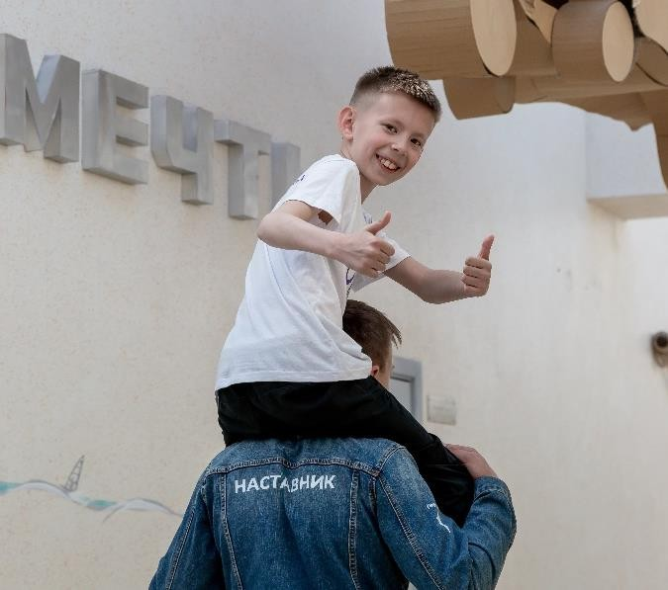РОЛЬ СТАРШЕКЛАССНИКА- НАСТАВНИКА

Помощь учителю начальных классов в организации занятий для детей младшего школьного возраста
1
Проведение различных мероприятий в
2
рамках Программы

Профориентационное общение со
3 старшими коллегами и в других референтных группах

Возможности:


стать участником профессионального сообщества

РОЛЬ СТАРШЕКЛАССНИКА- НАСТАВНИКА


получить навыки организации детского коллектива
получить новые

знания и умения


внести свой личный вклад в развитие нашей страны
развить лидерские и коммуникативные качества



Наставники – активные участники Программы

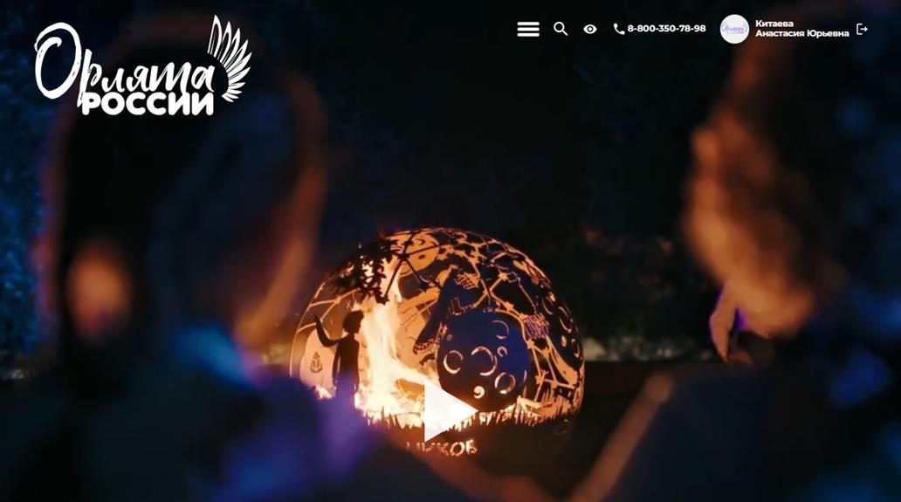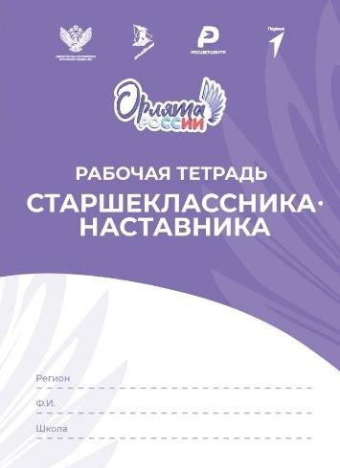1 серия вебинаров

РОЛЬ СТАРШЕКЛАССНИКА- НАСТАВНИКА

рабочая тетрадь старшеклассника- наставника
2

образовательная
3
платформа
«Сферум»

Официальный сайт программы
«Орлята России»

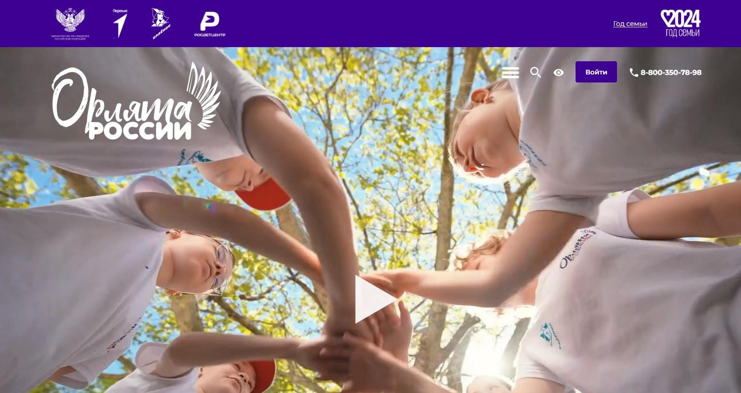главная страница сайта

orlyatarussia.ru

Регистрация

Нажмите на кнопку «Войти»
ШАГ 1

Нажмите на кнопку «Регистрация»
ШАГ 2

Выберите свою роль в Программе,
з а п о л н и т е в се п р е д л о ж е нн ы е п о л я
ШАГ 3

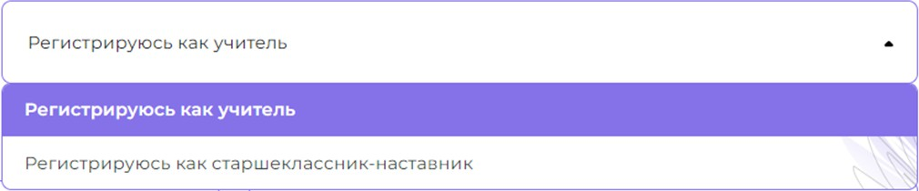

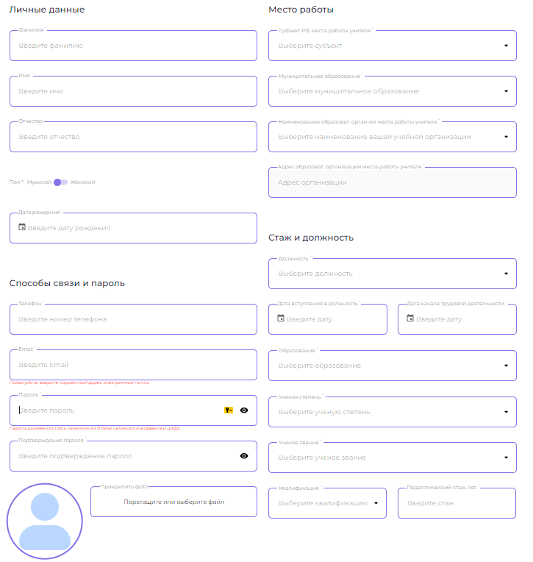ВАЖНО
Требования к безопасному паролю: минимум 8 букв латинского алфавита и 1 цифра

В поле «Наименование образовательной организации места работы учителя» необходимо вносить полное официальное название учреждения- https://www.rusprofile.ru/ (сайт для поиска официального наименования)

Адрес образовательной организации проставляется в поле для заполнения автоматически

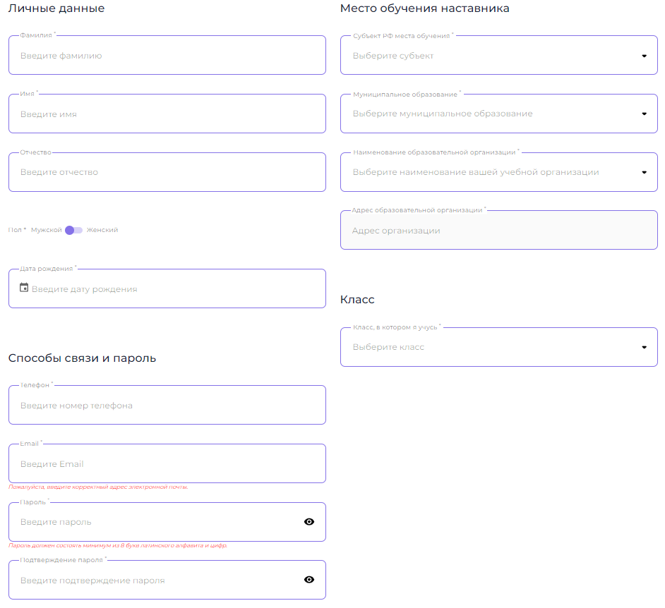
ВАЖНО
Требования к безопасному паролю: минимум 8 букв латинского алфавита и 1 цифра
В поле «Наименование образовательной организации места работы учителя» необходимо вносить полное официальное название учреждения- https://www.rusprofile.ru/ (сайт для поиска официального наименования)
Адрес образовательной организации проставляется в поле для заполнения автоматически

Регистрация
После заполнения всех полей проверьте правильность написания своей электронной почты и нажмите на кнопку
ШАГ 4

«Зарегистрироваться»

На Вашу электронную почту, которую вы указывали при регистрации, будет направлено письмо с ссылкой для активации личного профиля
ШАГ 5


ВАЖНО
Если Вы не нашли письмо-подтверждение на почте, проверьте папки «Спам» и «Рассылки»

ШАГ 7
Регистрация

Откройте письмо и нажмите один раз левой кнопкой мышки на слово «Ссылка»
ШАГ 6

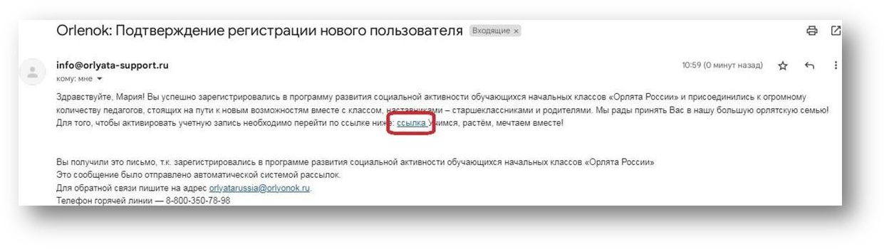
info@orlyatarussia.ru
В появившихся полях введите логин (адрес электронной почты) и пароль, которые Вы указывали при регистрации

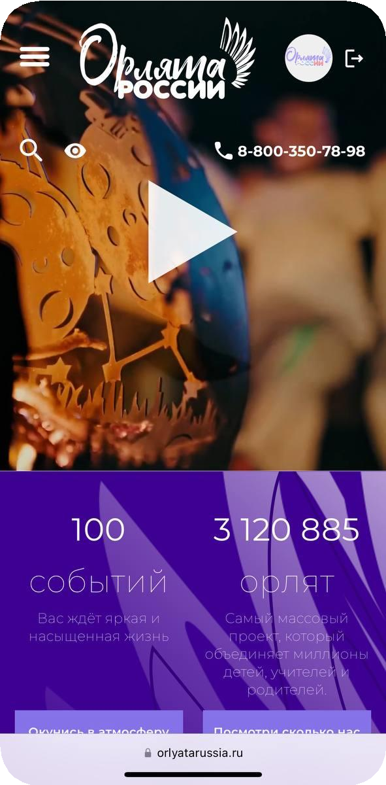Вход в личный кабинет

Личный кабинет

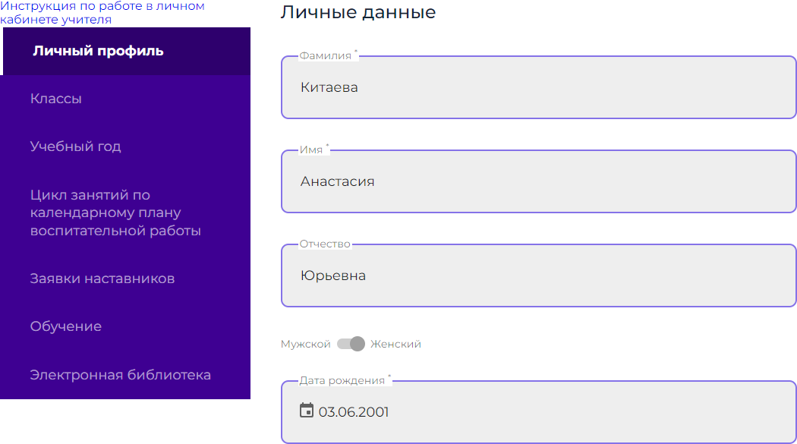

Редактирование личных данных

Нажмите на кнопку «Редактировать»
ШАГ 1

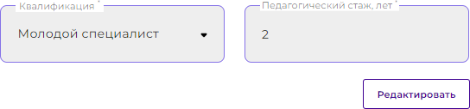

После редактирования личных данных, нажмите
на кнопку «Сохранить»
ШАГ 2

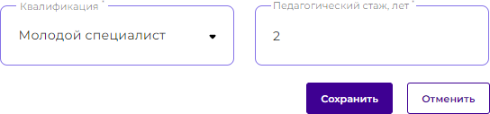

Добавление класса

Во вкладке «Активные» классы нажмите на кнопку «Создать»
ШАГ 1
ШАГ 2

Заполните карточку класса, нажмите на
кнопку «Добавить»
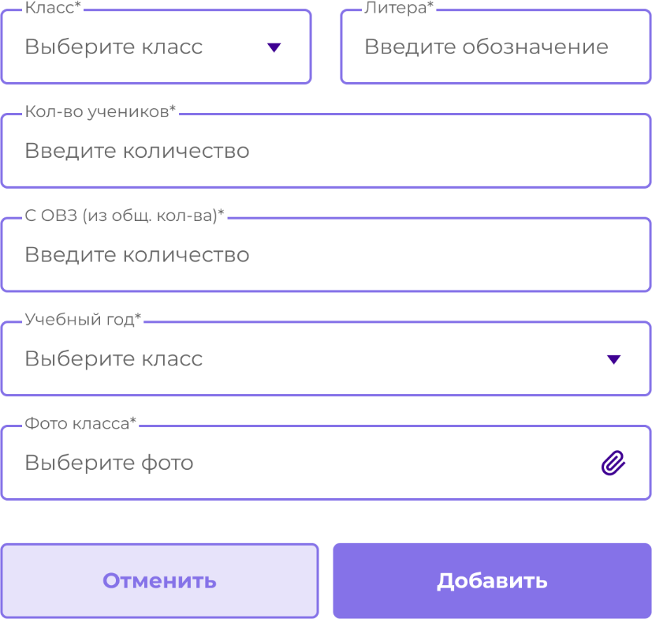
В ы б е р и т е у ч е б н ы й г о д

Редактирование класса
ШАГ 3

Выберите нужную карточку класса
ШАГ 1

Нажмите на три точки и выберите действие
ШАГ 2

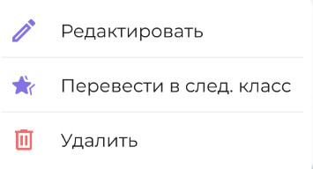«Редактировать»
Нажмите на кнопку «Сохранить»

Удаление класса

Выберите нужную карточку класса
ШАГ 1

Нажмите на три точки и выберите действие
ШАГ 2

«Удалить»

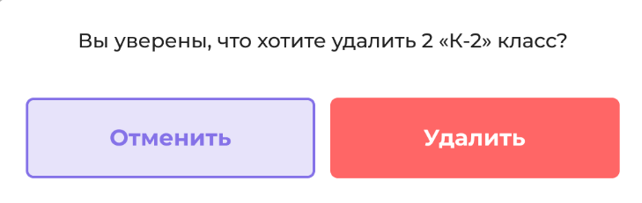Подтвердите ваши действия
ШАГ 3

Перевод класса в следующий учебный год

Выберите нужную карточку класса
ШАГ 1

Нажмите на три точки и выберите действие
ШАГ 2

«Перевести в след.класс»

Подтвердите ваши действия
ШАГ 3

Прохождение треков Программы

Перейдите во вкладку «Учебный год»
ШАГ 1

Выберите класс во вкладке «Активные»
ШАГ 2

Выберите учебный год
ШАГ 3

Прохождение треков Программы
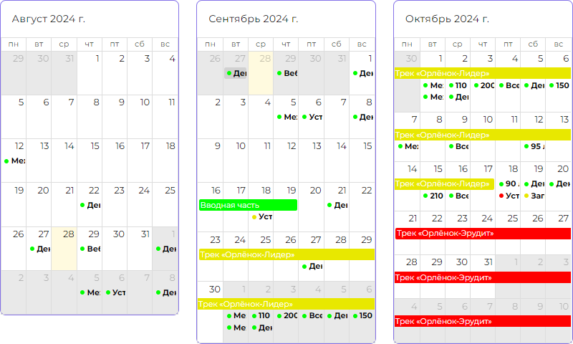

ВАЖНО
В календаре событий содержатся сроки реализации
треков, даты отчётных периодов, установочных вебинаров

Прохождение треков Программы
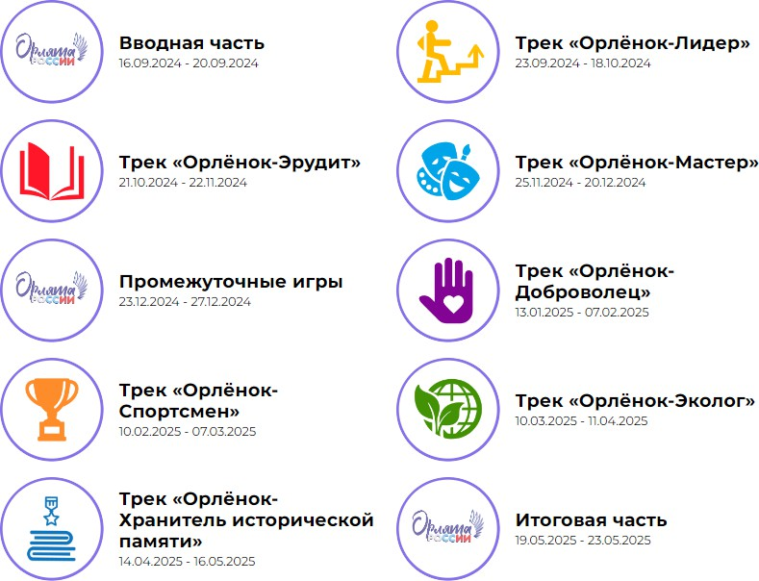

Заявки на наставничество

Старшеклассник-наставник Учитель начальных классов
ШАГ 1




Зайдите во вкладку «Заявки
на наставничество»

Нажмите на кнопку «Подать заявку»

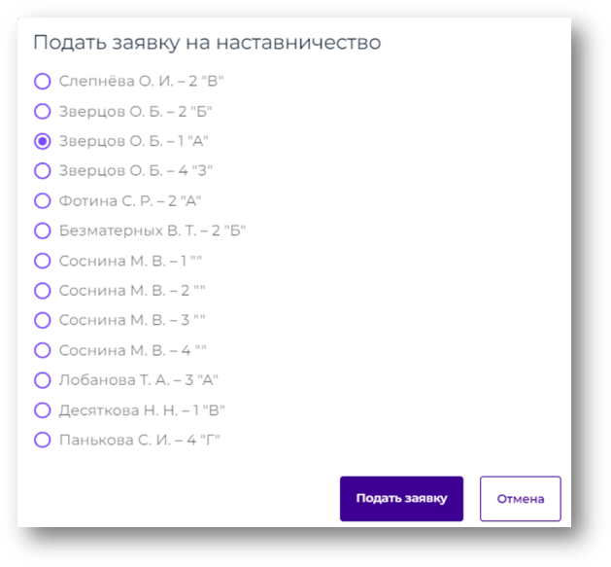Из предложенного списка выберите педагога и класс, к которому вы хотите прикрепится



Зайдите во вкладку «Заявки на наставничество»
ШАГ 1

Нажмите на кнопку
«Подтвердить» или «Отклонить» заявку старшеклассника – наставника

ШАГ 2
ШАГ 3
ШАГ 2
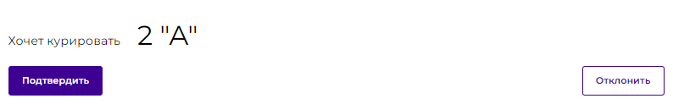

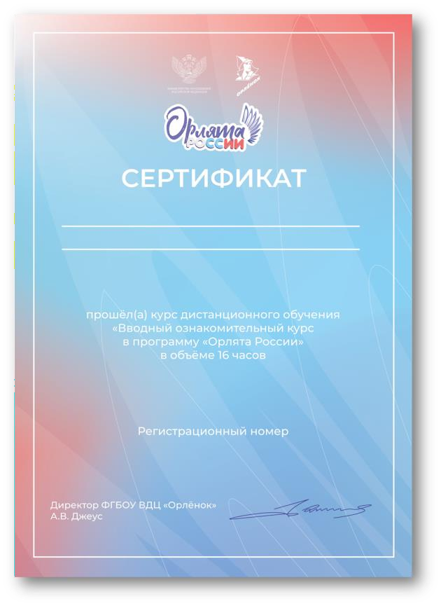
Обучение для учителей начальных классов

Вводный дистанционный курс (16 часов)
Знакомство с содержанием и методикой программы социального развития обучающихся начальных классов «Орлята России»

Курс состоит из 2 модулей, в каждом из них 7 видеолекций и 1 контрольное тестирование

По окончании обучения слушатели получают электронный сертификат

Обучение для старшеклассников-наставников

Вводный дистанционный курс для наставников
Курс знакомит с историей наставничества в России, с образом и смыслами деятельности наставника, знакомит с какими личностными качествами и компетенциями должен обладать наставник, насколько важен в деятельности наставника эмоциональный интеллект

Результат прохождения курса:
первоначальное представление о программе
«Орлята России» и о роли старшеклассника-наставника в Программе

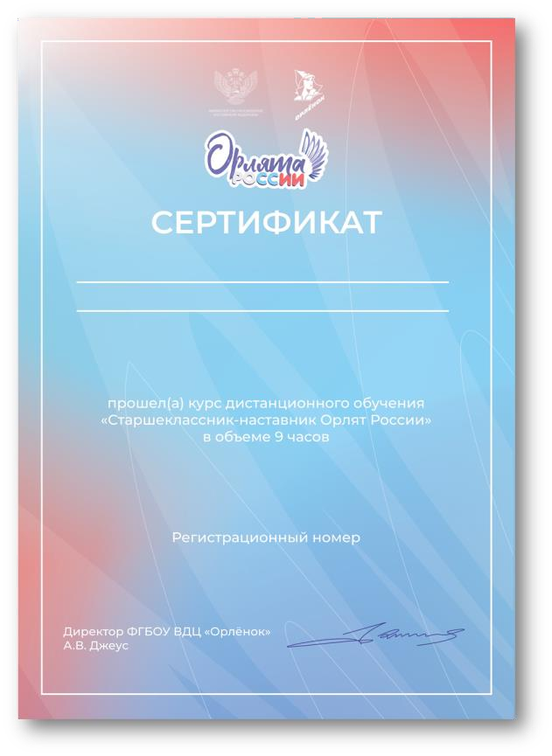
Обучение для старшеклассников-наставников

Старшеклассник-наставник в проекте
«Орлята России» (9 часов)
Курс знакомит с базовыми знаниями для успешной деятельности в роли наставника, как проводить с младшими школьниками «коллективное творческое дело» (КТД), с методикой чередования творческих поручений (ЧТП) как системы самоуправления в детском коллективе
По окончании обучения слушатели получают электронный сертификат

Орлята России.
Учителя
Сайт

УЧИМСЯ, РАСТЁМ, МЕЧТАЕМ ВМЕСТЕ!

Орлята России.
Родители

Орлята России.
Наставники

orlyatarussia.ru
Отдел обеспечения реализации программы «Орлята России» ВДЦ «Орлёнок» 8 (86167) 91–386, 8 (86167) 91–387 or@orlyonok.ru
Телефон горячей линии сайта: 8 (800) 350-78-98
Почта технической поддержки сайта: orlyatarussia@orlyonok.ru

Отдел реализации проектов
в сфере социальной активности обучающихся начальных классов «Орлята России» ФГБУ «Росдетцентр»
8 (495) 122-21-26 доб. 32220 orlyatarf@rosdetcentr.ru
ВКонтакте

Telegram

